嘉陵区农业农村局安全生产工作会 议 纪 要

**2023年第七次**

**安全生产办公室 2023年6月13日**

**南充市嘉陵区农业农村局“迎大运 保安全”暨安全生产有奖举报党政同责考核**

**工作会议议程**

（2023年6月13日下午 局五楼会议室）

1. **安办主任张涛传达省市区“迎大运 保安全”相关会议精神及强调当前重点工作。**
2. **安办主任张涛传达省市区安全生产有奖举报党政同责考核工作。**

附件：1 传达省市区“迎大运 保安全”相关会议精神及强调当前重点工作。

张涛强调要求，全世界大运会召开在即，各站股室要按照国家、省、市的安排部署，从讲政治、顾大局的高度深刻认识做好安全生产工作的极端重要性，确保全区农业安全生产形势稳定向好。一是要切实压紧压实安全责任，深入学习贯彻习近平总书记关于安全生产工作的重要讲话和指示批示精神，切实提高政治站位，坚决扛牢安全生产重大政治责任，严格落实“三管三必须”要求，持之以恒抓好安全生产工作。二是要完善责任体系履行监管职责，落实安全生产责任制，不断加大安全生产检查督查力度。三是要继续深化安全生产大检查，重点从渔业、农机、设施农业、农村沼气、畜禽屠宰、农药和农产品质量安全等行业领域，持续精准发力，全面落实推进大检查工作。四是要全面做好重要节点安全生产，认真梳理工作，对标查缺补漏，加密开展隐患排查，加强执法检查。五是要加强监管检查防止问题反弹，持续开展隐患排查、跟踪和督导工作，落实整改到具体责任人，确保各项隐患整改到位，不留后患。各站股室要坚决扛牢安全生产重大政治责任，履职尽责，担当作为，筑牢防线，守住底线，确保大运会期间全市农业安全生产形势持续稳定。

附件2 传达市安全生产有奖举报党政同责考核工作

南充市高度重视安全生产举报工作，市委常委会、市政府常务会多次研究部署，将“企业内部安全隐患报告奖励制度”作为贯彻落实国务院安委会安全生产十五条硬措施、推进重大事故隐患专项排查整治2023行动、推动企业落实全员安全生产责任制的重要抓手，与安全生产工作一体研究、一体部署、一体推进，合力推动安全治理模式向事前预防转型。有效发挥企业员工“吹哨人”作用，达到及时发现隐患、消除风险、遏制事故的良好效果。按照会议安排，现将我市企业内部安全隐患报告奖励工作汇报如下。

一、突出固本强基，提升运行“规范性”

一是建立“制度规范”。制发《关于建立企业内部隐患报告奖励制度的通知》，对报告奖励工作运行流程、保障措施、督导考核等方面进行逐一规范，并同步印发2家示范企业的制度模板，督促指导各级各类企业建立健全隐患报告奖励制度。二是建好“两套机制”。在全市层面，建立“示范引领+部门协同”机制，泸州老窖、北方化工等重点企业先行试点，再组织各部门在各企业全面推进。目前，全市12个重点行业领域1280家重点企业已完成试点，接下来将在各行业领域全面推进。在企业层面，建立“简便办理+考核奖励”机制，指导企业简化办理程序，运用信息化手段，实现一键报告、一键受理、一键整改、一键奖励。推动将隐患报告情况与员工绩效工资、评先评优、考核奖励挂钩，设立“安全啄木鸟奖”“安全主人翁奖”等奖项，重奖激励员工争当安全生产“守门人”。三是健全“三重保障”。各企业分别明确隐患报告奖励受理部门和经办人员，将奖励经费纳入企业安全生产费用足额保障，做到有机构管事、有人员办事、有经费干事。制度运行以来，单次报告最高兑现奖励3万元，有效激发员工积极性。

二、狠抓宣传发动，提升全员“参与性”

一是企业宣传有力有效。强化全员“教育培训”，将“企业内部隐患报告奖励制度”与“重大事故隐患判定标准”作为落实企业主体责任和全员安全生产责任制的刚性要求，纳入员工三级安全教育培训，让一线员工明白向谁报告、报告方式、报告内容和奖励规则。强化全面“公示公告”，督促企业在醒目位置和重点区域设置公告牌，将报告奖励制度、受理报告事项、具体奖励金额等信息动态更新、及时公示，目前，全市已建立1万余块公告牌。二是社会宣传有声有势。制作安全生产举报和企业内部隐患报告小视频、海报、广播等文创产品，紧密结合“安全生产月”、安全宣传“五进”等活动，在户外LED屏，公交、出租车载视频，小区宣传屏滚动播放。今年以来，市县各媒体平台刊播有关文创产品160余万条次，在全社会营造了人人知晓、人人参与、人人监督的良好氛围。

三、强化融汇贯通，提升工作“创新性”

一是创新融合“两个平台”。积极探索泸州“智慧应急”平台与安全隐患“随手拍”行动有效链接，从拍照上传、整改闭环到奖励反馈，一个手机就能全过程记录追踪，实现全流程信息化、智能化、规范化管理，显著提升企业重大事故隐患排查质效。二是创新融入“清单制”管理。将报告奖励制度建设纳入安全生产清单制管理体系，列入企业职责清单、任务清单和部门检查执法清单，督促企业全面建立内部隐患报告奖励制度。三是创新融入“双重预防机制”。作为全国6个危险化学品双重预防机制建设试点城市之一，将报告奖励制度作为双重预防机制建设重要内容，充分发挥一线员工发现隐患、报告隐患、消除隐患作用，有效提升风险防控实效。

四、坚持严督实导，提升制度“实效性”

一是强化统筹调度。市安办专班建立报告奖励工作定期调度通报机制，坚持“每周督促、每半月调度”，并以安全生产市长督办会为载体，强化每月通报排名和跟踪督办，推动形成严抓严管态势。二是强化巡查督查。在市安委会5个巡查组每月巡查检查基础上，联合市纪委监委、市委目标绩效办、市检察院等督导力量，对报告奖励工作落实情况进行专项督查，确保有效推进。三是强化执法检查。结合“强安2023”监管执法专项行动，将隐患报告内容作为执法检查重要内容，对员工报告的风险隐患核查整治不力，导致风险隐患依然存在甚至诱发事故的，依法实行“一案双罚”，倒逼工作落实。四是强化考核问效。充分发挥考核“指挥棒”作用，坚持“过程管控+目标导向”相结合，将隐患报告奖励工作纳入企业及其主要负责人年度安全生产考评，纳入各级各部门党政同责目标考核，确保制度落地生根、常态长效。

下一步，我市将认真贯彻落实今天会议精神重要讲话精神，不断创新制度机制，充分发挥企业内部安全隐患报告奖励制度服务企业安全发展作用，为维护全省安全稳定积极贡献南充力量。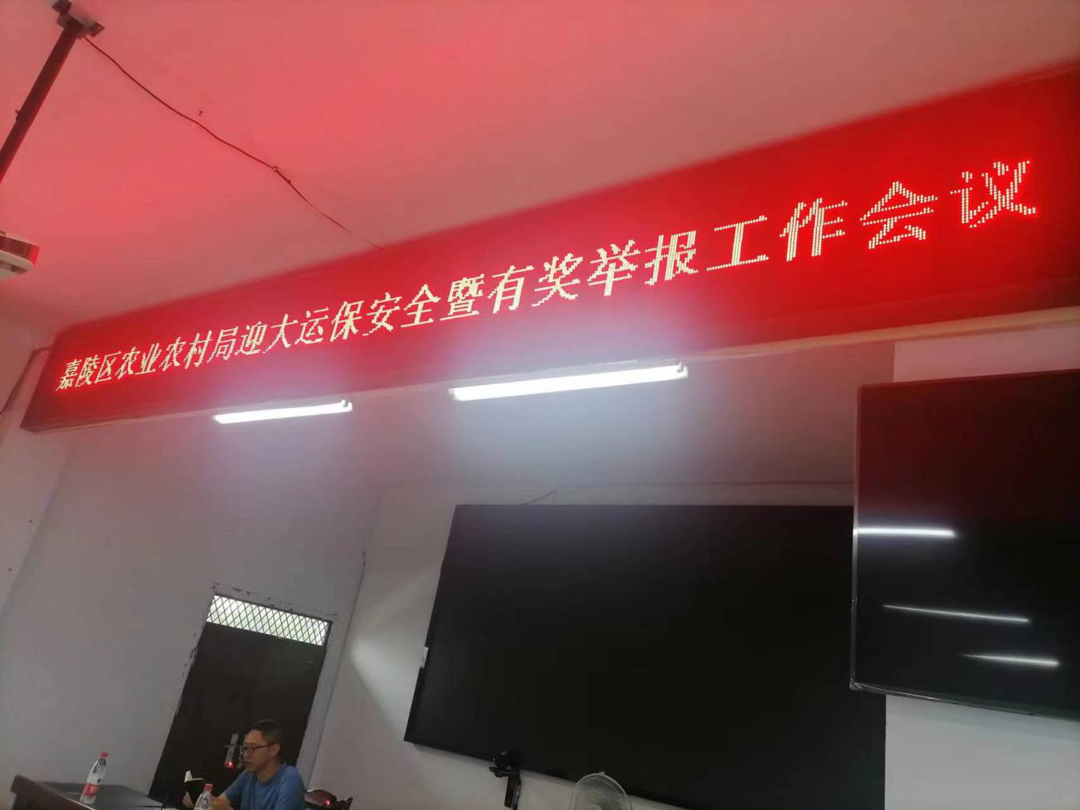

出 席

张 涛

参会人员

曲水畜牧兽医服务站长： 弋 明 李渡畜牧兽医服务站长：王 勇

金凤畜牧兽医服务站长：杜 勇 龙蟠畜牧兽医服务站长：杨海超

金宝畜牧兽医服务站长：任水平 双桂畜牧兽医站长：张绍斌

大通畜牧兽医服务站长：王俊权 安平畜牧兽医服务站办公室主任：任天永